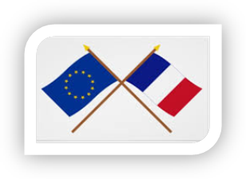
Devenir citoyen Cycle 3
Symboles de la République française et de l’Union européenne – Activité 6

Culture humaniste
• Connaitre et mémoriser les principaux repères chronologiques (évènements et personnages)
Compétences sociales et civiques
• Reconnaitre les symboles de la République […]
Maitrise des techniques usuelles de l’information de la communication :
• Utiliser l’outil informatique pour présenter un travail
• Produire un document numérique : texte

 14 juillet
- Le 14 juillet est le jour de la fête nationale.

Qu’est-ce qui est organisé chaque année pour fêter le 14 juillet ?

- Cette date a été choisie car c’est l’anniversaire de la prise de la Bastille qui symbolise le début de la Révolution française.
Recompose ce tableau de Jean-Baptiste LALLEMAND qui représente cet événement, en déplaçant les pièces du puzzle.

